Bài 3
NHỮNG DI TÍCH LỊCH SỬ VÀ DANH THẮNG
(Văn bản thông tin)

Tiết 27,28: Văn bản 1:
VƯỜN QUỐC GIA CÚC PHƯƠNG
(Theo Đào Thị Luyến, Hoàng Trà My, Hoàng Lan Anh)

I. MỤC TIÊU
1. Năng lực
- Biết chủ động, tích cực thực hiện những công việc của bản thân trong học tập.
- Nhận biết và phân tích được đặc điểm của VB giới thiệu một danh lam thắng cảnh hoặc di tích lịch sử, bài phỏng vấn; chỉ ra được mối quan hệ giữa đặc điểm VB với mục đích của nó.
- Nhận biết và phân tích được tác dụng của cách trình bày thông tin trong VB như: trật tự thời gian, quan hệ nhân quả, các đối tượng phân loại, so sánh và đối chiếu,...
- Phân tích được thông tin cơ bản của VB; giải thích được ý nghĩa của nhan đề trong việc thể hiện thông tin cơ bản của VB.
- Đánh giá được vai trò của các chi tiết quan trọng trong VB.
2. Phẩm chất
- Có ý thức bảo vệ các di sản văn hoá, tích cực tham gia các hoạt động bảo vệ, phát huy giá trị của di sản văn hoá.
II. THIẾT BỊ DẠY HỌC VÀ HỌC LIỆU
- Một số tranh ảnh có liên quan đến VB đọc 1, 2 và 3.
- Máy tính, ti vi kết nối
- Giấy A1/ bảng nhóm để HS trình bày kết quả làm việc nhóm.
- PHT.
- Sơ đồ, biểu bảng tóm tắt đặc trưng của kiểu VB giới thiệu một danh lam thắng cảnh hoặc di tích lịch sử và VB phỏng vấn.
III. TIẾN TRÌNH DẠY HỌC

HOẠT ĐỘNG CỦA GV - HS | DỰ KIẾN SẢN PHẨM
MỞ ĐẦU
* Giao nhiệm vụ học tập:  - HS xem hình ảnh/ về một số danh lam thắng cảnh, di tích lịch sử quen thuộc của đất nước hoặc quê hương và đoán tên của những địa danh, công trình ấy.  - Em hãy xác định tên chủ điểm, thể loại chính và trả lời câu hỏi lớn của bài học: Chúng ta nên ứng xử như thế nào đối với các danh lam thắng cảnh và di tích lịch sử? Vì sao?  * Thực hiện nhiệm vụ: HS thực hiện nhiệm vụ học tập.  * Báo cáo, thảo luận:  * Kết luận, nhận định: GV tổng hợp ý kiến của HS, dẫn dắt vào bài học. | Gợi ý:  - Hồ Gươm.  - Ngọ Môn (Huế).  - Hoàng Thành Thăng Long.  - Bến Nhà Rồng.  - Tràng An.  - Động Phong Nha.  * Tên chủ điểm: NHỮNG DI TÍCH LỊCH SỬ VÀ DANH THẮNG  - Thể loại chính: Văn bản thông tin.  - Cách ứng xử với danh lam thắng cảnh: Hs tự chia sẻ.
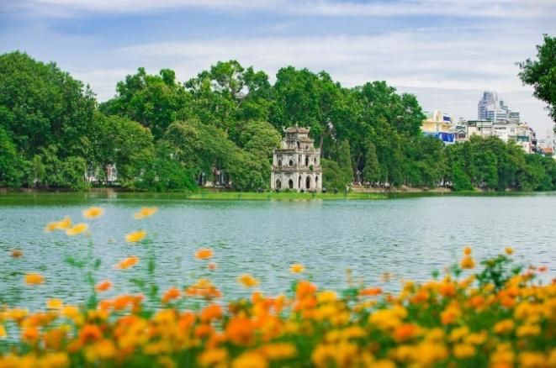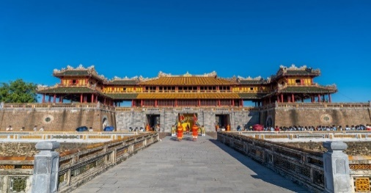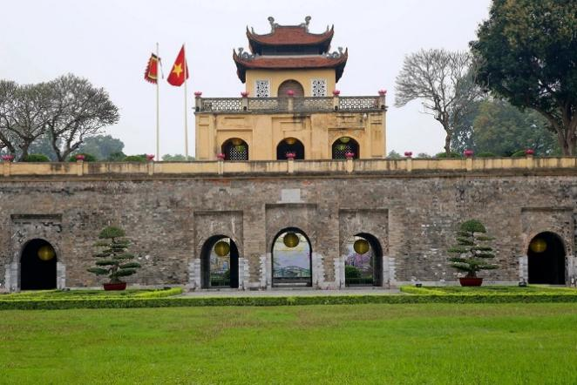

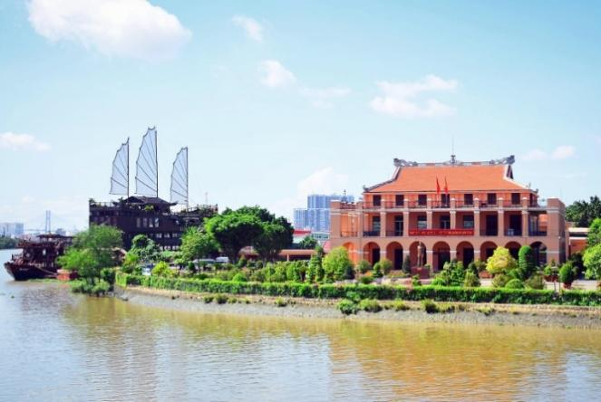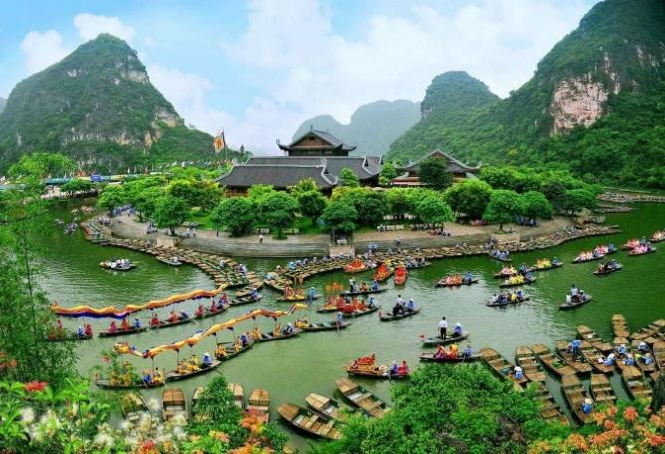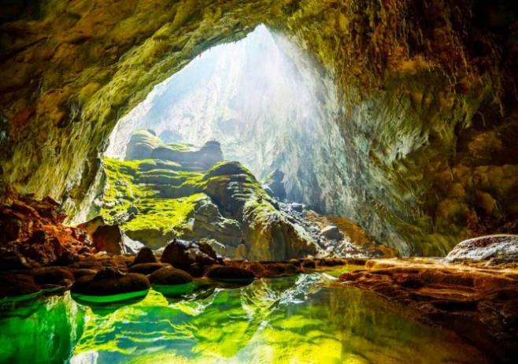

HÌNH THÀNH KIẾN THỨC MỚI
* Giao nhiệm vụ học tập: Nhóm 2 - 3 HS thực hiện nhiệm vụ học tập theo PHT số 1.  * Thực hiện nhiệm vụ: Nhóm HS thực hiện nhiệm vụ.  * Báo cáo, thảo luận: Đại diện 3 - 4 nhóm HS trình bày kết quả thực hiện theo từng nhiệm vụ. Các nhóm khác bổ sung.  * Kết luận, nhận định: GV nhận xét sản phẩm học tập của HS. | A. Tri thức Ngữ văn  (SGK/56,57)
PHT số 1: HƯỚNG DẪN TÌM HIỂU TRI THỨC NGỮ VĂN
1. Đọc nội dung về VB giới thiệu danh lam thắng cảnh hoặc di tích lịch sử trong SGK và hoàn thành bảng tóm tắt sau:
TÓM TẮT ĐẶC ĐIỂM VĂN BẢN GIỚI THIỆU DANH LAM
THẮNG CẢNH HOẶC DI TÍCH LỊCH SỬ
Mục đích viết:....................................................................................................
Cấu trúc:............................................................................................................
Đặc điểm hình thức:.........................................................................................
Cách trình bày thông tin:.................................................................................

2. Đọc nội dung về Cách trình bày thông tin theo các đối tượng phân loại trong SGK và xác định dấu hiệu nhận diện của cách trình bày ấy trên VB.

3. Đọc mục Phương tiện phi ngôn ngữ trong SGK và chỉ ra một hiểu biết mới về đơn vị kiến thức này mà em học vừa học được.

Gợi ý PHT số 1
1. Đọc nội dung về VB giới thiệu danh lam thắng cảnh hoặc di tích lịch sử trong SGK và hoàn thành bảng tóm tắt sau:
- Mục đích: cung cấp cho người đọc thông tin về một danh lam thắng cảnh hoặc di tích lịch sử.
- Về cấu trúc, thường có ba phần:
+ Phần mở đầu: giới thiệu khái quát về danh lam thắng cảnh hoặc di tích lịch sử.
+ Phần nội dung: giới thiệu có hệ thống những phương diện khác nhau của danh lam thắng cảnh hoặc di tích lịch sử. Nội dung có thể trình bày thông tin về vị trí địa lí, lịch sử hình thành, nhân vật lịch sử có liên quan, đặc điểm kiến trúc/ cảnh quan, vẻ đẹp/ sức hấp dẫn, cách thức tham quan…
+ Phần kết thúc: nhận xét khái quát về giá trị của danh lam thắng cảnh hoặc di tích lịch sử trong đời sống văn hóa, tinh thần của con người; có thể bày tỏ tình cảm, thái độ của người viết dành cho danh lam thắng cảnh hoặc di tích lịch sử.
- Về đặc điểm hình thức: Có thể sử dụng các đề mục làm nổi bật thông tin chính; một số từ ngữ chuyên ngành (kiến trúc, lịch sử, địa lí, sinh vật…); từ ngữ giàu giá trị miêu tả, biểu cảm; hình ảnh minh họa, sơ đồ/ bản đồ chỉ dẫn.
- Về cách trình bày thông tin: Thông tin thường được trình bày theo trình tự thời gian, theo trật tự không gian, theo cách phân loại đối tượng (ví dụ: phân loại các đặc điểm kiến trúc, tự nhiên, xã hội,… của danh lam thắng cảnh/ di tích lịch sử),… Để giúp người đọc dễ dàng hình dung về đặc điểm kiến trúc, cảnh quan, vẻ đẹp của danh lam thắng cảnh/ di tích lịch sử và tác động đến cảm xúc của người đọc, người viết có thể sử dụng kết hợp các yếu tố miêu tả, tự sự, biểu cảm.
2. Đọc nội dung về Cách trình bày thông tin theo các đối tượng phân loại trong SGK và xác định dấu hiệu nhận diện của cách trình bày ấy trên VB.
Văn bản trình bày thông tin theo các đối tượng phân loại thường tổ chức thông tin theo cấu trúc: (1) giới thiệu tổng quát, khái quát về các đối tượng được phân loại; (2) giới thiệu chi tiết từng đối tượng cụ thể.
3. Đọc mục Phương tiện phi ngôn ngữ trong SGK và chỉ ra một hiểu biết mới về đơn vị kiến thức này mà em học vừa học được.
(Hs tự chia sẻ).
* Giao nhiệm vụ học tập:  + Em hiểu thế nào là danh lam thắng cảnh? Theo em, để một khu rừng trở thành danh lam thắng cảnh cần có những yếu tố nào?  * Thực hiện nhiệm vụ: HS thực hiện nhiệm vụ.  * Báo cáo, thảo luận: Đại diện nhóm trình bày ý kiến. Các nhóm khác nhận xét, bổ sung.  * Kết luận, nhận định: GV tổng kết các ý kiến của HS, dẫn dắt vào phần đọc VB. | B. VB: Vườn quốc gia Cúc Phương  I. Chuẩn bị đọc  + Danh lam thắng cảnh là một thuật ngữ dùng để chỉ những cảnh quan thiên nhiên đặc sắc có sự kết hợp với công trình văn hóa. Đó là những khu tham quan, địa điểm du lịch được xây dựng hoặc do thiên nhiên tạo tác.  + Theo em, để một khu rừng trở thành danh lam thắng cảnh cần có những yếu tố như: sự đa dạng về các loài động, thực vật, có hệ sinh thái đặc sắc, có nhiều di tích lịch sử giàu giá trị thẩm mỹ, lịch sử, văn hóa….
* Giao nhiệm vụ học tập:  - HS đọc thầm VB, tự ghi chép và trả lời câu hỏi Theo dõi, Suy luận trong SGK theo PHT số 2.  Câu hỏi/ Kĩ năng đọc Câu trả lời  1. Suy luận: Mục đích của đoạn văn này là gì?  2. Tóm tắt: Tóm tắt nội dung của đoạn văn này.  - Giới thiệu vài nét về Vườn Quốc gia Cúc Phương.  * Thực hiện nhiệm vụ: HS đọc VB, ghi chép ý chính, từ khoá, ý tưởng và tìm câu trả lời cho câu hỏi Theo dõi, Suy luận trong SGK.  * Báo cáo, thảo luận: Một vài HS trình bày kết quả trả lời hai câu hỏi Theo dõi, Suy luận. Các HS khác nhận xét, bổ sung (nếu có).  * Kết luận, nhận định: GV tóm tắt ý kiến của HS và bổ sung: | II. Trải nghiệm cùng VB  1. Đọc VB  2. Tìm hiểu chung  - Xuất xứ:  - Thể loại: văn bản thông tin (VBTM).  - Phương thức biểu đạt: thuyết minh.  - Đ  - Đọc  - Tìm hiểu chung
- Câu hỏi trong hộp chỉ dẫn.
Câu hỏi/ Kĩ năng đọc | Câu trả lời
1. Suy luận: Mục đích của đoạn văn này là gì? | Giới thiệu khái quát một số thông tin cơ bản về vườn Quốc gia Cúc Phương như: ngày thành lập, giá trị và những lợi thế của vườn Quốc gia Cúc Phương.
2. Tóm tắt: Tóm tắt nội dung của đoạn văn này. | Rừng núi Cúc Phương có nhiều hang động đẹp, có nơi còn lưu giữ di tích khảo cổ quý giá, là chìa khoá để tìm hiểu về lịch sử. Ở động Người Xưa và hang Con Moong, chứng minh sự sống còn của con người từ 7,000 - 12,000 năm trước.

* Giao nhiệm vụ học tập:  - Nhóm 4 - 6 HS hoàn thành PHT số 3 để tìm hiểu một số đặc điểm của kiểu VB giới thiệu một danh lam thắng cảnh được thể hiện trong VB Vườn Quốc gia Cúc Phương (câu 1 trong SGK).  Gợi ý: Theo em, cấu trúc của VB thông tin thường gồm những yếu tố/ phần nào? Chức năng của những phần ấy là gì? Cấu trúc của VB giới thiệu một danh lam thắng cảnh có đặc điểm như thế nào?  * Thực hiện nhiệm vụ: HS thảo luận nhóm đôi để thực hiện nhiệm vụ học tập.  * Báo cáo, thảo luận: Đại diện nhóm trình bày câu trả lời. Các nhóm khác nhận xét, bổ sung.  * Kết luận, nhận định: | III. Suy ngẫm và phản hồi  1. Các đặc điểm của văn bản giới thiệu một danh lam thắng cảnh  a. Cấu trúc:  - Phần mở đầu: (“Cách thủ đô Hà Nội 120km … bỏ lại sau lưng cuộc sống đời thường ồn ã”): Giới thiệu khái quát về Vườn Quốc gia Cúc Phương.  - Phần nội dung: (“Quần thể động, thực vật … Đó là những nếp nhà sàn, trang phục, phong tục tập quán, lễ hội cồng chiêng, điệu hò,... mang đậm sắc thái văn hoá dân tộc Mường.”): Giới thiệu hệ thống những phương diện khác nhau (quần thể động, thực vật; cảnh quan thiên nhiên và giá trị văn hoá) làm nên sức hấp dẫn, thú vị của rừng Cúc Phương.  - Phần kết thúc: (“Nếu đến Cúc Phương vào buổi chiều, du khách sẽ chứng kiến cảnh rừng núi lung linh huyền hoặc đến say lòng ... vẫn còn lưu luyến, nhớ thương và hẹn mùa sau trở lại!”): Nhận xét khái quát về giá trị của rừng Quốc gia Cúc Phương; qua đó bày tỏ tình cảm, thái độ của người viết dành cho khu rừng.  b. Hình thức:  - Hệ thống hai đề mục để làm nổi bật thông tin:  + Quần thể động, thực vật  + Cảnh quan thiên nhiên và giá trị văn hoá  - Từ ngữ chuyên ngành sinh học (ví dụ: quần thể động thực vật, tầng rừng, cây gỗ tán, cây bụi, thảm tươi, dây leo thân gỗ, kí sinh, bì sinh, chò xanh, chò chỉ, sấu,…), khảo cổ (ví dụ: di chỉ, di cốt), văn hoá (ví dụ: người Mường, nhà sàn, lễ hội cồng chiêng, phong tục, tập quán,…).  - Từ ngữ giàu giá trị miêu tả, biểu cảm: nổi tiếng, hấp dẫn, khoáng đạt, bao la, kì vĩ, phong phú, quái dị, khổng lồ, đa dạng, tưng bừng, lấp lánh, lung linh, huyền hoặc, xào xạc, dập dìu,…  - Hình ảnh minh hoạ.  c. Cách trình bày thông tin của VB:  VB sử dụng phối hợp nhiều cách trình bày thông tin:  - Trình bày thông tin theo quan hệ nhân quả:  + Phần mở đầu: khẳng định vườn Quốc gia Cúc Phương là điểm du lịch sinh thái nổi tiếng và hấp dẫn với những ai say mê khám phá và du lịch vì có lợi thế về cảnh quan thiên nhiên, đa dạng về hệ sinh thái, các giá trị văn hoá lịch sử.  + Phần nội dung: lí giải cụ thể về sức hấp dẫn của rừng Cúc Phương bằng việc giới thiệu những giá trị của khu rừng như: đa dạng sinh học với quần thể động, thực vật phong phú, đặc sắc về cảnh quan thiên nhiên và giá trị văn hoá.  + Phần kết thúc: khẳng định vẻ đẹp huyền ảo đến say lòng của cảnh rừng núi Cúc Phương khiến Cúc Phương luôn là điểm đến thu hút du khách, níu giữ lòng người.  - Trình bày thông tin theo cách phân loại đối tượng: trình bày sự phong phú, đa dạng về hệ thực vật và động vật của Vườn Quốc gia Cúc Phương.
* Giao nhiệm vụ học tập: Hs thảo luận nhóm đôi theo PHT số 4.  * Thực hiện nhiệm vụ: HS thảo luận nhóm đôi để thực hiện nhiệm vụ học tập .  * Báo cáo, thảo luận: Đại diện nhóm trình bày câu trả lời. Các nhóm khác nhận xét, bổ sung.  * Kết luận, nhận định: | d. Việc sử dụng yếu tố miêu tả trong văn bản
PHIẾU HỌC TẬP SỐ 4
TÌM HIỂU VIỆC SỬ DỤNG YẾU TỐ MIÊU TẢ TRONG VĂN BẢN
VƯỜN QUỐC GIA CÚC PHƯƠNG
a. Tìm trong VB Vườn Quốc gia Cúc Phương ít nhất hai đoạn trích cho thấy sự xuất hiện của yếu tố miêu tả và hoàn thành bảng sau:
Một số đoạn trích có yếu tố miêu tả | Nội dung chính của đoạn trích | Sự thể hiện của yếu tố miêu tả | Vai trò của yếu tố miêu tả trong  đoạn trích
b. Việc sử dụng yếu tố miêu tả trong VB trên có làm ảnh hưởng đến mục đích cung cấp thông tin chính xác về thắng cảnh không? Vì sao?
Trả lời: ...............................................................................................................
.............................................................................................................................
.............................................................................................................................
Gợi ý PHT số 4
a. Một số đoạn trích cho thấy sự xuất hiện của yếu tố miêu tả:
Một số đoạn trích có yếu tố miêu tả | ND chính của đoạn trích | Sự thể hiện của yếu tố miêu tả | Vai trò của yếu tố miêu tả trong đoạn trích
Thiên nhiên ở Cúc Phương cũng thật kì thú .… trên đỉnh núi cao còn có loài cây gỗ kim giao rất quý hiếm. | Sự kì thú và đa dạng của thế giới thực vật ở Vườn Quốc gia Cúc Phương. | Đại diện là loài cây bàm bàm với đường kính gốc 0,5 m chạy dài hàng cây số, vắt ngang giữa rừng, trông tựa như những chiếc võng trời.  - Hay sức sống mãnh liệt của các loài cây sống trên núi đá vôi được thể hiện qua hệ thống các bộ rễ khổng lồ đâm xuyên qua từng vách núi .  - Đặc biệt, có cây chò khổng lồ (khoảng 20 người dang tay nắm nối nhau mới vòng quanh hết gốc). | - Giúp người đọc hình dung rõ hơn về cảnh tượng kì thú, phong phú của rừng Cúc Phương.  - Thể hiện tình cảm của người viết (thích thú, kinh ngạc, sững sờ…) đối với bức tranh thiên nhiên hoang sơ, kì vĩ của Cúc Phương.
Cúc Phương còn là nơi cư trú của nhiều loài chim nhiệt đới … một bức tranh thiên nhiên hoa lá, động vật,… | Sự đa dạng, phong phú về động vật ở Vườn Quốc gia Cúc Phương. | Mùa bướm nở, rừng già như trẻ lại, tưng bừng lấp lánh với những cánh bướm dập dìu. Bướm ở đây nhiều vô kể và rất nhiều chủng loại, dệt nên tấm thảm hoa đủ màu hay tạo thành một bức tranh thiên nhiên hoa lá, động vật kì ảo. | - Giúp người đọc hình dung rõ hơn về sức hấp dẫn của thế giới động vật trong rừng Cúc Phương, đặc biệt là khung cảnh huyền ảo vào mùa bướm nở .  - Thể hiện tình cảm của người viết (thích thú, ngỡ ngàng, yêu mến,…) đối với bức tranh thiên nhiên đa dạng, phong phú của Cúc Phương.
b. Việc sử dụng yếu tố miêu tả trong VB trên không làm ảnh hưởng đến mục đích cung cấp thông tin chính xác về danh lam thắng cảnh mà người viết muốn giới thiệu. Ngược lại, các yếu tố miêu tả ấy còn giúp người đọc hình dung thông tin một cách sinh động, hấp dẫn, cụ thể hơn và giúp người viết thể hiện được tình cảm của mình dành cho danh lam thắng cảnh.

* Giao nhiệm vụ học tập: Nhóm 4 - 6 HS trả lời câu hỏi:  (1) VB đã trình bày (những) thông tin cơ bản nào? Nhan đề Vườn Quốc gia Cúc Phương đã làm nổi bật và khái quát được nội dung của toàn VB chưa? Vì sao?  Gợi ý: Em hiểu thế nào là thông tin cơ bản? Theo em, nhan đề có đặc điểm và vai trò như thế nào trong VB?  (2) Từ đó, em rút ra được những lưu ý gì khi tiếp xúc với nhan đề của một VB?  * Thực hiện nhiệm vụ: Nhóm HS thực hiện nhiệm vụ theo hướng dẫn của GV.  Lưu ý: GV cho HS thực hiện và nghe GV nhận xét, kết luận xong nhiệm vụ (1); rồi mới thực hiện nhiệm vụ (2).  * Báo cáo, thảo luận: Đại diện 2 - 3 nhóm HS trả lời câu hỏi. Các nhóm HS khác trao đổi, bổ sung.  * Kết luận, nhận định: GV nhận xét câu trả lời của HS.  Lưu ý: Khi đọc VB thông tin, cần chú ý nhan đề, từ nhan đề có thể dự đoán về nội dung chính và những thông tin cơ bản của VB, trên cơ sở đó huy động hiểu biết nền, sử dụng một số kĩ thuật/ chiến thuật đọc phù hợp (đọc lướt hệ thống đề mục để tìm thông tin cơ bản, đọc quét để tìm thông tin chi tiết, phân biệt thông tin cơ bản và chi tiết,…) để tìm kiếm thông tin của VB. | 2. Tìm hiểu thông tin cơ bản và nhan đề của văn bản  - Những thông tin cơ bản của VB: VB đã giới thiệu những đặc điểm quan trọng của Vườn Quốc gia Cúc Phương khiến nơi đây trở thành điểm đến sinh thái nổi tiếng, hấp dẫn với những người ai say mê khám phá và du lịch:  + Điểm độc đáo về quần thể động, thực vật.  + Đặc sắc về cảnh quan thiên nhiên và giá trị văn hoá.  - Nhan đề Vườn Quốc gia Cúc Phương đã khái quát được nội dung của toàn VB vì tất cả các thông tin cơ bản cơ bản của VB này đều tập trung giới thiệu, làm rõ những đặc điểm của Vườn Quốc gia Cúc Phương.
* Giao nhiệm vụ học tập: Nhóm 4 - 6 HS trả lời câu 5:  (1) Khi giới thiệu về quần thể động, thực vật của Vườn Quốc gia Cúc Phương, các tác giả đề cập chi tiết loài voọc mông trắng được chọn làm biểu tượng của vườn. Nhận xét về vai trò của chi tiết ấy trong toàn VB.  GV có thể nêu một số câu hỏi gợi mở:  - Việc loài voọc mông trắng vốn không còn tồn tại ở nơi nào khác trên thế giới, ngoài Vườn Quốc gia Cúc Phương ở Việt Nam cho thấy điều gì về môi trường sinh thái của Cúc Phương?  - Khi giới thiệu về đặc điểm quần thể động, thực vật của Vườn Quốc gia Cúc Phương, tại sao tác giả không chọn chi tiết khác mà lại đề cập chi tiết loài vọoc mông trắng được chọn làm biểu tượng của vườn? Từ đó, em nhận xét như thế nào về vai trò của chi tiết ấy trong VB?  (2) Làm thế nào để đánh giá được vai trò của một chi tiết quan trọng trong VB?  * Thực hiện nhiệm vụ: Nhóm HS thực hiện nhiệm vụ. Lưu ý: GV cho HS thực hiện và nghe GV nhận xét, kết luận xong nhiệm vụ (1) rồi mới thực hiện nhiệm vụ (2).  * Báo cáo, thảo luận: 2 - 3 nhóm HS trả lời câu hỏi. Các nhóm HS khác trao đổi, bổ sung.  * Kết luận, nhận định: GV nhận xét câu trả lời của HS.  * Lồng ghép QPAN:  GD HS biết giữ gìn, bảo tồn các di sản văn hoá, phát huy trân trọng các giá trị văn hóa, lịch sử của dân tộc. | 3. Một số chi tiết quan trọng trong văn bản  - Loài voọc mông trắng vốn không còn tồn tại ở nơi nào khác trên thế giới, ngoài Vườn Quốc gia Cúc Phương. Điều này cho thấy môi trường sinh thái của Cúc Phương còn rất hoang sơ, cung cấp điều kiện sống và sinh trưởng an toàn, tốt nhất cho các loài động thực vật, đặc biệt với cả những loài tưởng chừng đã tuyệt chủng như voọc mông trắng.  - Khi giới thiệu về đặc điểm quần thể động, thực vật của Vườn Quốc gia Cúc Phương, tác giả đề cập chi tiết loài vọoc mông trắng được chọn làm biểu tượng ở nơi này vì đó là chi tiết quan trọng, đắt giá, góp phần làm rõ giá trị về quần thể động vật và môi trường sinh thái của khu rừng, cung cấp thông tin rất quan trọng về biểu tượng của Vườn Quốc gia Cúc Phương (phân biệt Cúc Phương với những vườn Quốc gia khác). Hơn nữa, chi tiết còn là minh chứng rõ ràng, thuyết phục cho việc khẳng định Cúc Phương xứng đáng là một khu vườn Quốc gia, điểm du lịch sinh thái nổi tiếng và hấp dẫn.  - Cách đánh giá vai trò của một chi tiết quan trọng trong VB:  + Xác định chi tiết quan trọng trong VB (thường đó sẽ là những chi tiết góp phần biểu đạt rõ nội dung chính/ thông tin cơ bản của VB).  + Nhận xét về vai trò của các chi tiết ấy trong việc biểu đạt nội dung chính/ thông tin cơ bản của VB, góp phần thực hiện mục đích viết của VB.
* Giao nhiệm vụ học tập: GV đặt câu hỏi  Em hãy khái quát nghệ thuật và nội dung của VB.  * Thực hiện nhiệm vụ:  - HS làm việc cá nhân, suy nghĩ trả lời.  * Báo cáo, thảo luận:  - HS trình bày  - HS còn lại nhận xét, bổ sung.  * Kết luận, nhận định:  - GV nhận xét, đánh giá, chốt kiến thức. | III. Tổng kết  1. Nghệ thuật  - Đáp ứng yêu cầu về hình thức của một VBTM về một danh lam thắng cảnh.  - Lập luận lô gic, dẫn chứng thuyết phục.  2. Nội dung  - VB cung cấp những thông tin hữu ích và đầy thú vị về vườn quốc gia Cúc Phương.  - Khơi gợi được ở bạn đọc tình yêu thiên nhiên và sự thích thú cùng mong muốn được một lần ghé thăm khu sinh thái đặc biệt này.
LUYỆN TẬP
* Giao nhiệm vụ học tập:  Viết đoạn văn (khoảng 150 chữ) chia sẻ cảm xúc của em sau khi học xong văn bản Vườn Quốc gia Cúc Phương.  * Thực hiện nhiệm vụ: Cá nhân HS thực hiện.  * Báo cáo, thảo luận: HS dán câu trả lời lên bảng học tập của lớp, một vài HS chia sẻ ấn tượng của mình; HS gửi bài vào nhóm lớp.  * Kết luận, nhận định.  - GV chọn đọc ngẫu nhiên một số đoạn văn của Hs.  - Gv nhận xét về sản phẩm của Hs. | Hs viết đoạn văn.
VẬN DỤNG
* Giao nhiệm vụ học tập: Ở nhà, mỗi tổ thiết kế poster hoặc inforgraphic theo yêu cầu của câu 6: Thiết kế một poster hoặc inforgraphic để giới thiệu về vẻ đẹp của Vườn Quốc gia Cúc Phương.  * Thực hiện nhiệm vụ: Nhóm HS thực hiện nhiệm vụ ở nhà.  * Báo cáo, thảo luận: Các nhóm trình bày poster trên bảng tin học tập của lớp hoặc lớp học ảo. Các nhóm đánh giá lẫn nhau dựa trên tiêu chí bảng kiểm GV đã cung cấp.  * Kết luận, nhận định: GV nhận xét kết quả thực hiện nhiệm vụ của HS theo bảng kiểm. | Thiết kế một poster hoặc inforgraphic để giới thiệu về vẻ đẹp của Vườn Quốc gia Cúc Phương.
Tiêu chí |  | Đạt | Chưa đạt
Nội dung | Giới thiệu được ít nhất hai vẻ đẹp của Vườn Quốc gia Cúc Phương
 | Trình bày thông tin chính xác về Vườn Quốc gia Cúc Phương
Hình thức | Bố cục cân đối, hài hoà
 | Lựa chọn được kiểu chữ, cỡ chữ và màu chữ phù hợp
 | Sử dụng đa dạng và hiệu quả phương tiện phi ngôn ngữ
 | Không mắc lỗi chính tả, dùng từ, viết câu
 | Thể hiện được sự sáng tạo trong cách trình bày sản phẩm

HƯỚNG DẪN VỀ NHÀ
- Bài vừa học
- Nắm đặc điểm của VB giới thiệu một danh lam thắng cảnh qua VB Vườn quốc gia Cúc Phương.
- Tiếp tục hoàn thiện bài tập,
- Bài sắp học: VB 2: NGỌ MÔN
- Đọc VB, tìm hiểu xuất xứ, thể loại, phương thức biểu đạt.
- Tìm hiểu đặc điểm của VB giới thiệu một di tích lịch sử trong VB dựa vào câu hỏi phần Suy ngẫm và phản hồi.
- Viết đoạn văn (khoảng 150 chữ) chia sẻ cảm xúc của em sau khi học xong văn bản Ngọ Môn.

